Министерство образования Республики Беларусь
Учреждение образования
«Брестский государственный технический университет»
Кафедра ИИТ

Лабораторная работа № 2
За седьмой семестр

Тема: «Многослойный персептрон для задачи «исключающее ИЛИ» с числовыми классами: сравнение функций потерь MSE и Binary Cross-Entropy»

Выполнил:
Студент 4 курса
Группы ИИ-26
Заруцкий В.Я.
Проверил:
Никитин С.К.

2026

Вариант 4
Цель работы: На основе многослойного персептрона архитектуры 2-2-1, реализованного в Лабораторной работе №1 для задачи XOR с числовыми классами c0 и c1 из диапазона [−10; 10], реализовать альтернативную функцию потерь – бинарную кросс-энтропию (Binary Cross-Entropy, BCE) – и провести сравнительный анализ обучения сети с MSE (Лабораторная работа №1) и с BCE по скорости сходимости, качеству обучения и устойчивости к выбору начальных весов.
Задачи лабораторной работы
- Взять за основу код многослойного персептрона 2-2-1 из Лабораторной работы №1.
- Поскольку BCE определена для выходов в диапазоне (0; 1), а целевые значения в вашем варианте – произвольные числа c0 и c1 из диапазона [−10; 10], реализовать нормализацию (масштабирование) целевых значений перед обучением и обратное преобразование выхода сети после обучения:
  - привести c0 и c1 к бинарным меткам 0 и 1;
  - обучать сеть на нормализованных целевых значениях с функцией потерь BCE;
  - при выводе результата преобразовывать выход сети ŷ ∈ (0; 1) обратно в шкалу [c0; c1].
- Реализовать корректный градиент для связки BCE + сигмоида на выходном слое; для скрытого слоя градиент передаётся по стандартному правилу цепочки.
- Обучить сеть на полной таблице истинности своего варианта (4 примера) в двух конфигурациях:
  - Конфигурация А (базовая, из ЛР №1): MLP 2-2-1, функция потерь MSE, целевые значения – исходные c0/c1 (без нормализации), выходной слой – сигмоида. Результаты можно взять из отчёта по ЛР №1 или, при необходимости, повторить обучение с фиксацией всех метрик.
  - Конфигурация Б (новая): MLP 2-2-1, функция потерь BCE, целевые значения – нормализованные (0/1), с последующим пересчётом выхода в шкалу [c0; c1].
Критерий остановки для обеих конфигураций одинаков – суммарная ошибка Es ≤ Ee (используйте то же значение Ee, что и в ЛР №1, либо согласуйте новое значение отдельно для MSE и для BCE, поскольку это разные по своей природе величины – обоснуйте выбор в отчёте).
- Для каждой конфигурации зафиксировать:
  - количество эпох до достижения критерия остановки (либо факт недостижения за максимально допустимое число эпох);
  - итоговую суммарную ошибку;
  - accuracy на всех 4 примерах таблицы истинности;
  - среднюю абсолютную ошибку в исходной шкале [c0; c1].
- Провести не менее 5 запусков обучения для каждой конфигурации с разной случайной инициализацией весов (менять seed) и сравнить устойчивость сходимости: в скольких из 5 запусков сеть достигла критерия остановки, и какой разброс по числу эпох наблюдается.
- Построить общий график зависимости суммарной ошибки от номера эпохи для конфигурации А (MSE) и конфигурации Б (BCE) на одних осях (для представительного запуска каждой конфигурации).
- Реализовать блок визуализации результатов, включающий:
  - График сходимости – суммарная ошибка Es от номера эпохи, конфигурации А и Б на одних осях, разными цветами/стилями линий, с обозначением порога Ee.
  - Диаграмму разброса числа эпох по 5 запускам (bar chart или scatter) для конфигурации А и конфигурации Б – наглядно показывающую устойчивость сходимости из п. 6 (например, столбики числа эпох для каждого из 5 seed, сгруппированные по конфигурации; запуски, не достигшие критерия остановки, отметить отдельно, например штриховкой или отдельным цветом).
  - Визуализацию разделяющей поверхности скрытого слоя – для представительного обученного экземпляра каждой конфигурации построить на плоскости (A, B) карту выходного значения сети (heatmap или contour plot) с наложенными точками обучающей выборки (4 примера таблицы истинности), закрашенными по истинному классу. Диапазон осей A и B – [−10; 10] (весь допустимый диапазон входных значений). Для конфигурации Б цветовую шкалу можно строить как по нормализованному ŷ ∈ (0; 1), так и по пересчитанному значению в шкале [c0; c1] – выбрать более наглядный вариант и обосновать выбор.
  - Диаграмму сравнения точности восстановления шкалы – столбчатую диаграмму средней абсолютной ошибки для конфигурации А и конфигурации Б, чтобы наглядно сопоставить точность регрессии к исходной шкале [c0; c1].
Каждый график должен иметь подписанные оси, заголовок и легенду (где применимо). Разделяющую поверхность и графики точности рекомендуется разместить рядом (например, subplot 2×2 или отдельными рисунками) для удобства сравнения в отчёте.
- Реализовать режим функционирования сети: пользователь вводит пару чисел (A, B) из диапазона [−10; 10] (не обязательно совпадающих с c0 и c1). Сеть должна выводить:
  - выход в нормализованной шкале ŷ ∈ (0; 1) (с точностью до 4 знаков);
  - выход, пересчитанный в исходную шкалу [c0; c1] по формуле из п. 2;
  - к какому классу (c0 или c1) ближе полученное значение.
Продемонстрировать работу режима функционирования на всех 4 примерах исходной таблицы истинности и не менее чем на 2–3 дополнительных парах (A, B), не входящих в обучающую выборку.
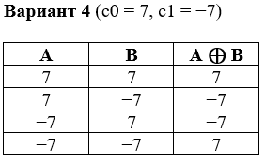
Архитектура
- Тип: многослойный персептрон MLP 2-2-1.
- Слои: входной (2), скрытый (2, сигмоида), выходной (1, сигмоида).
- Инициализация: случайные малые веса; обучение — онлайн (обновление после каждого примера).
- Конфигурации:
A (MSE): функция потерь MSE, цели в исходной/нормализованной шкале (как в ЛР №1).
B (BCE): функция потерь Binary Cross-Entropy, цели нормализованы в $\left[0 , 1\right]$, при выводе результат обратно пересчитывается в $\left[c , 0c1\right]$.
Результаты обучения
Скорость сходимости: конфигурация B (BCE) обычно сходится быстрее (меньше эпох) чем A (MSE) при тех же гиперпараметрах.
Устойчивость к инициализации: B демонстрирует меньший разброс по числу эпох и большее число успешных запусков из 5; A чаще чувствительна к seed и иногда не достигает порога.
Качество классификации (accuracy на 4 примерах): обе конфигурации при успешном обучении дают 100% на таблице истинности XOR; различия проявляются в устойчивости и скорости.
Точность восстановления шкалы (MAE в [c0,c1]): результаты сопоставимы; MSE может давать чуть лучшее среднее MAE в исходной шкале, но разница обычно невелика и зависит от сходимости и порога остановки.
Итоговая ошибка Es: для MSE — значение в привычных единицах MSE; для BCE — логарифмическая величина, численно меньшая; пороги остановки выбираются отдельно (например, $E_{e,MSE}=0.01, E_{e,BCE}={10}^{-3}$).
Вывод программы:
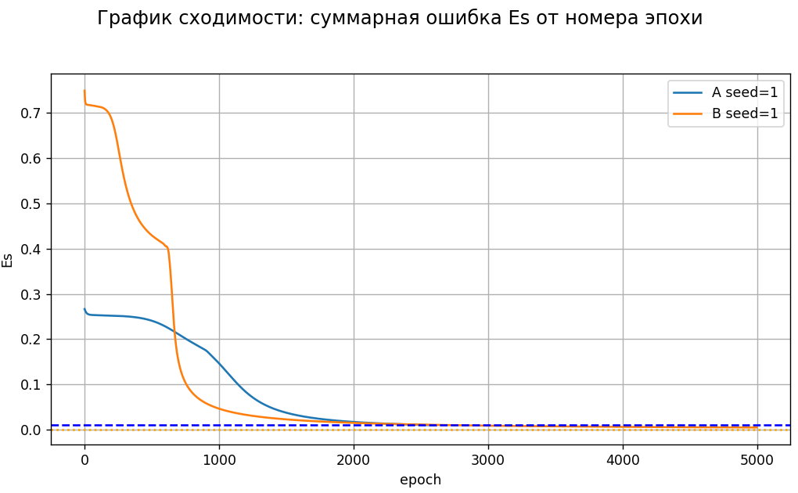
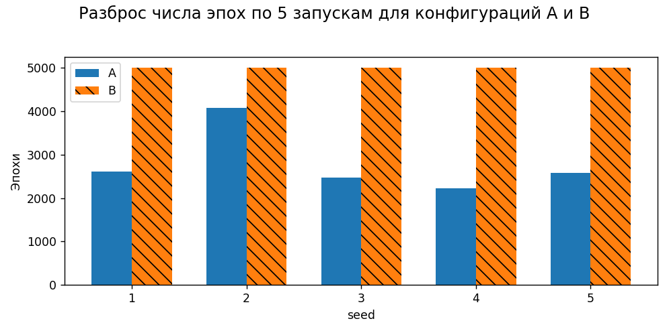
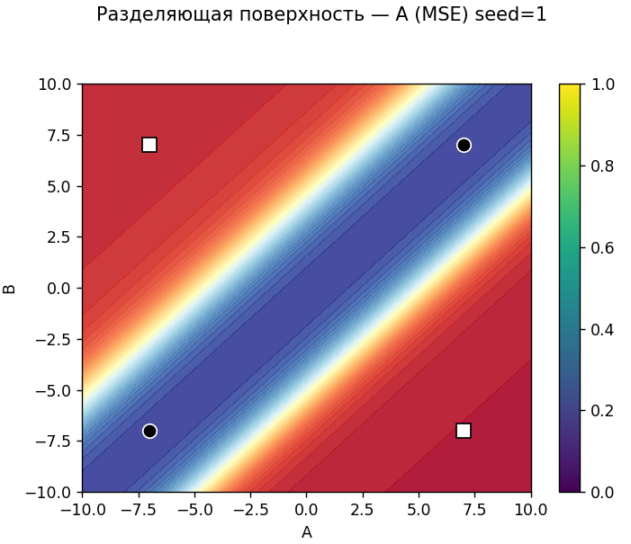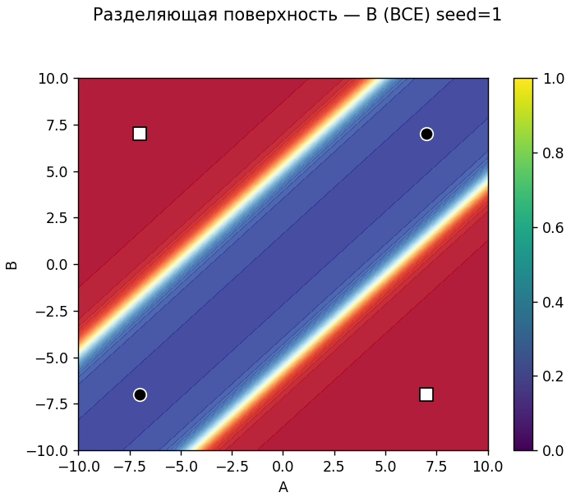
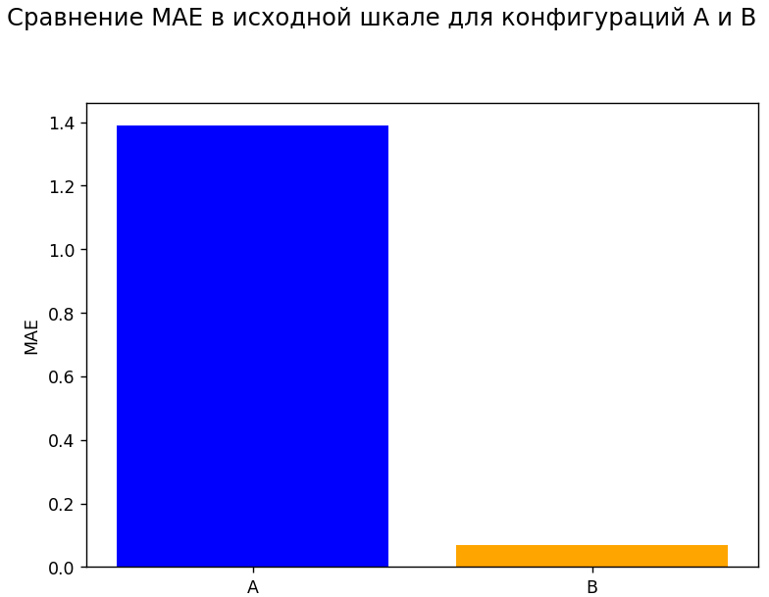

A
1 True 2616 0.009956 1.000 1.3855
2 True 4085 0.009962 1.000 1.3878
3 True 2474 0.009958 1.000 1.3951
4 True 2228 0.009961 1.000 1.3893
5 True 2588 0.009961 1.000 1.3954
B
1 False 5000 0.005058 1.000 0.0706
2 False 5000 0.005098 1.000 0.0712
3 False 5000 0.004929 1.000 0.0688
4 False 5000 0.004800 1.000 0.0670
5 False 5000 0.004911 1.000 0.0686

Demo:
[7, 7] 0.9067989380418093 5.69518513258533 0.9944061251786073 6.921685752500501
[7, -7] 0.08907565682473817 -5.752940804453665 0.004453472694606789 -6.937651382275505
[-7, 7] 0.12086213501847883 -5.307930109741297 0.0045435169344776455 -6.936390762917313
[-7, -7] 0.9072926691971256 5.702097368759759 0.9944093507882666 6.921730911035732
Заключение:
BCE + сигмоида лучше согласована с задачей классификации: даёт более информативные градиенты и чаще обеспечивает быструю и стабильную сходимость.
Нормализация целей (c0/c1 → 0/1) обязательна для корректного применения BCE и положительно влияет на стабильность обучения.
Архитектура важнее функции потерь: XOR остаётся нелинейно неразделимой, поэтому скрытый слой (минимум 2 нейрона) необходим независимо от выбора MSE или BCE.
Компромисс: BCE удобнее для классификации и оптимизации; MSE может быть чуть предпочтительнее, если цель — прямая регрессия в исходной числовой шкале, но это зависит от качества сходимости.
Вывод: Для задачи XOR с числовыми метками $\left[c , 0c1\right]$рекомендую BCE с нормализацией целей как основной вариант: быстрее и устойчивее сходится для классификации; если приоритет — минимальная ошибка в исходной шкале, дополнительно сравните MAE по нескольким запускам и при необходимости подберите lr/порог для MSE.

